PHP实现统计文件下载次数
一、开发环境
1、环境搭建：Windows 8+Apache 2.4.18+MySQL 5.7.11+PHP 7.1.0 。
2、文本编辑器：Sublime Text3。
二、主要技术
本实验主要使用PHP、Mysql和jQuery实现文件下载次数统计。
- 具体步骤
①输入以下sql语句创建数据表
CREATE TABLE IF NOT EXISTS `downloads` (
`id` int(6) unsigned NOT NULL AUTO_INCREMENT,
`filename` varchar(50) NOT NULL,
`savename` varchar(50) NOT NULL,
`downloads` int(10) unsigned NOT NULL DEFAULT '1',
PRIMARY KEY (`id`),
UNIQUE KEY `filename` (`filename`)
) ENGINE=MyISAM DEFAULT CHARSET=utf8;
②新建index.php 文件，用以下HTML代码列出文件表
<div id="demo">
<ul class="filelist"></ul>
</div>
③加载jQuery库，异步读取文件列表
<script src="http://code.jquery.com/jquery-1.9.1.min.js"></script>
<script type="text/javascript">
$(function(){
$.ajax({
type: 'GET',
url: 'filelist.php',
dataType: 'json',
cache: false,
beforeSend: function(){
$(".filelist").html("<li class='load'>正在载入...</li>");
},
success: function(json){
if(json){
var li = '';
$.each(json,function(index,array){
li = li + '<li><a href="download.php?id='+array['id']+'">'+array['file']+'<span class="downcount" title="下载次数">'+array['downloads']+'</span><span class="download">点击下载</span></a></li>';
});
$(".filelist").html(li);
}
}
});
$('ul.filelist a').live('click',function(){
var count = $('.downcount',this);
count.text(parseInt(count.text())+1);
});
});
</script>

④新建conn.php文件，连接数据库
<?php
try {
$dsn='mysql:host=localhost;dbname=project';
$username='root';
$password='root2017';
$timezone="Asia/Shanghai";
$pdo=new PDO($dsn,$username,$password);
} catch (PDOException $e) {
echo $e->getMessage();
}
header("Content-Type: text/html; charset=utf-8");
?>
⑤新建filelist.php文件，读取数据库中的文件列表
<?php
require 'conn.php';
$result = $pdo->query("SELECT * FROM downloads");
if($result->fetch(PDO::FETCH_NUM)){
while($row=$result->fetch(PDO::FETCH_BOTH)){
$data[] = array(
'id' => $row['id'],
'file' => $row['filename'],
'downloads'=> $row['downloads']
);
}
echo json_encode($data);
}
?>
⑥执行下载文件，将下载量加1并写入数据库
<?php
error_reporting(E_ALL^E_NOTICE);
require('conn.php');
$id = (int)$_GET['id'];

if(!isset($id) || $id==0) die('参数错误!');
$query = $pdo->query("select * from downloads where id='$id'");
$row = $query->fetch(PDO::FETCH_BOTH);
if(!$row) exit;
$filename = iconv('UTF-8','GBK',$row['filename']);//中文名称注意转换编码
$savename = $row['savename']; //实际在服务器上的保存名称
$myfile = '../Resource/'.$savename;
if(file_exists($myfile)){
$pdo->query("update downloads set downloads=downloads+1 where id='$id'");
$file = @ fopen($myfile, "r");
header("Content-type: application/octet-stream");
header("Content-Disposition: attachment; filename=" .$filename );
while (!feof($file)) {
echo fread($file, 50000);
}
fclose($file);
exit;
}else{
echo '文件不存在！';
}
?>

四、网页测试
打开WAMPServer服务器，在浏览器中运行index.php文件，显示结果如下图所示：
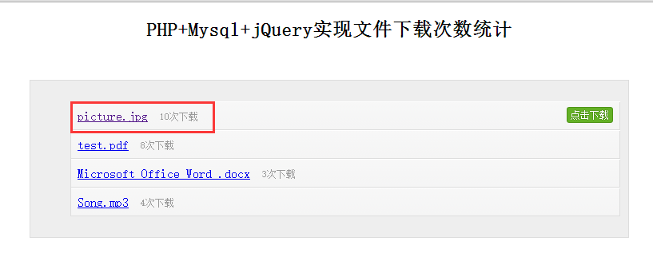
图1.文件下载页面
下载文件后查看结果如下：
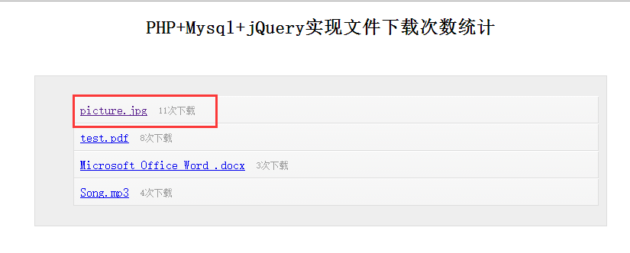
图2.统计结果

